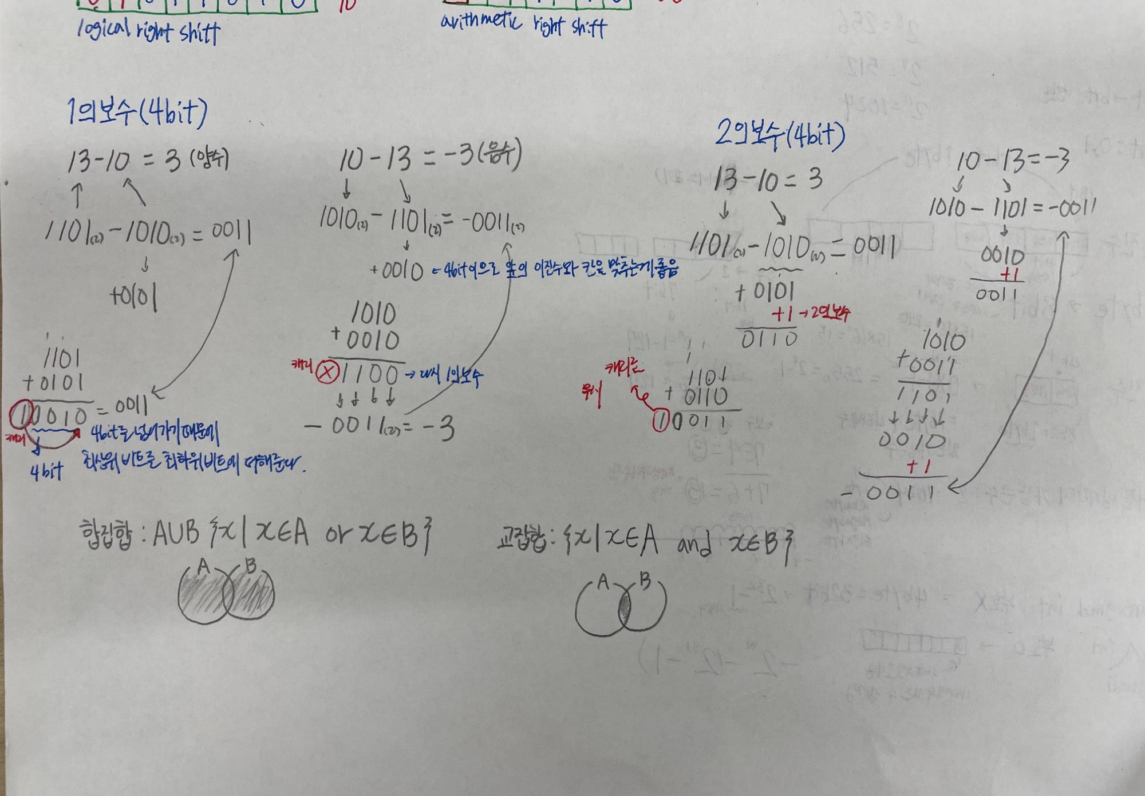**報告書**

|  |  |
| --- | --- |
| **日付** | 2023－06－14 |
| **報告者** | パク・ジュウォン |
| **報告内容** | |
| **1.　2進数の補数の簡単な計算をしてみました。ですが、１や２の補数の計算どういう時に使うのかはまだ理解出来ていない状態です。**  **2.　unionについて勉強しました。間違った情報がありましたら、是非ご指導ご鞭撻のほどお願い致します。**  int main() {  union my_union{  int i;  double d;  char c;  };  // int, double, char のメモリの開始位置が一緒で、メモリの大きさはdoubleが一番大きいため、8 byteです。メモリの大きさは i, d, c の三つとも同じです。 | |
|  | |